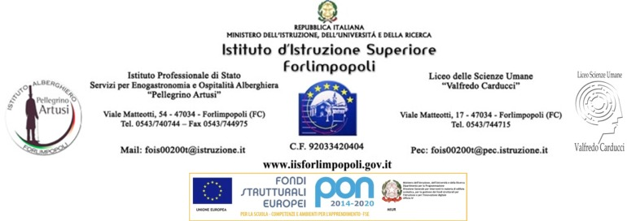

Comunicazione n.262
Prot.n.11012/19
Forlimpopoli, 13 novembre 2017

Ai Docenti ITP, ai genitori e agli alunni
classi terze IPSSEOA

OGGETTO: alternanza scuola-lavoro

Si comunicano le procedure operative per l'avvio del progetto di alternanza scuola-lavoro.
I docenti ITP consegneranno agli alunni delle classi terze un modulo in cui poter esprimere richieste rispetto ai locali e alla località in cui svolgere l'attività.
I moduli firmati da alunno/a e genitori dovranno essere riconsegnati ai docenti ITP entro e non oltre Martedì 21 Novembre 2017.
Si precisa che le richieste pervenute non sono vincolanti e non saranno prese in esame quelle pervenute in ritardo e/o senza la firma dei genitori.

IL DIRIGENTE SCOLASTICO
prof. Giorgio Brunet

ALTERNANZA SCUOLA-LAVORO – A.S. 2017/2018

ALLIEVO
COGNOME ________________________ NOME _____________________________ CL. _______
Luogo e data di nascita _____________________________________________________________
Codice Fiscale ___________________________________________________________________
Residente a _________________________________________________________________________
Via _________________________________________________________ N. ______________
Telefono _______________________________ Cell. ______________________________________
SETTORE: ______________________________________
EVENTUALI RICHIESTE (periodo – località ecc….)
_______________________________________________________________________
_______________________________________________________________________
_______________________________________________________________________
DOCENTE REFERENTE:

DENOMINAZIONE AZIENDA____________________________________________________
TITOLARE _________________________________________________________________
SEDE STRUTTURA _________________________________________________________
VIA _________________________________________ N._____________________
TELEFONO ___________________________ CELL. ______________________________
TUTOR AZIENDALE ______________________________________________________
P.IVA/COD.FISC ______________________________________________________
EMAIL ______________________________________________________

SETTORE DELL’ALTERNANZA ________________________________________________
PERIODO
DAL __________________________ AL ______________________________
DAL __________________________ AL ______________________________
DAL __________________________ AL ______________________________

ORARIO DI STUDIO – LAVORO DALLE ____________________ ALLE __________________
E DALLE ____________________ ALLE __________________
GIORNO LIBERO _________________________________

FIRMA DELL'ALUNNO/A FIRMA DI ENTRAMBI I GENITORI
_______________________ _________________________ ________________________

